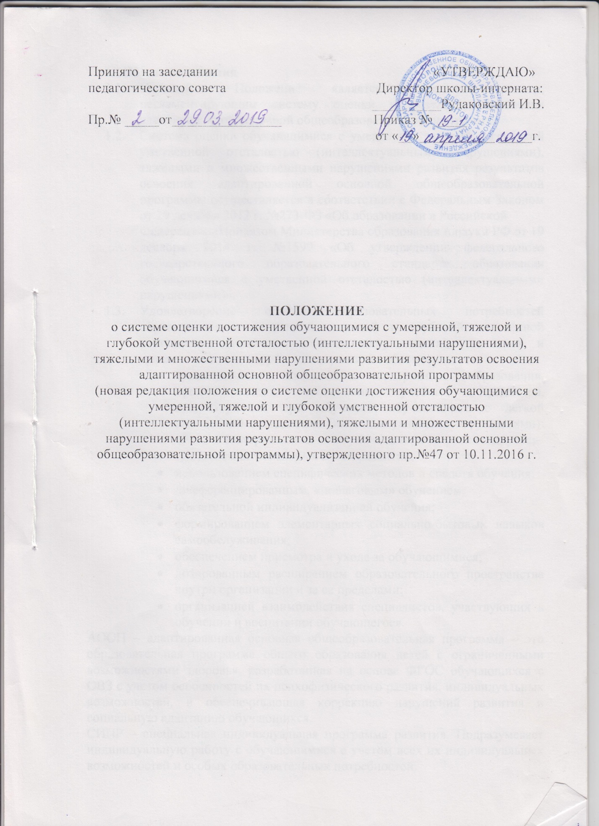

- Общие положения
  - Настоящее Положение является локальным актом, регламентирующим систему оценки и результаты освоения адаптированной основной общеобразовательной программы.
  - Система оценки обучающимися с умеренной, тяжелой и глубокой умственной отсталостью (интеллектуальными нарушениями), тяжелыми и множественными нарушениями развития результатов освоения адаптированной основной общеобразовательной программы осуществляется в соответствии с Федеральным Законом от 29 декабря 2012 г. №273-ФЗ «Об образовании в Российской Федерации», Приказом Министерства образования и науки РФ от 19 декабря 2014 г. №1599 «Об утверждении федерального государственного образовательного стандарта образования обучающимися с умственной отсталостью (интеллектуальными нарушениями)».
  - Удовлетворение особых образовательных потребностей обучающихся с умеренной, тяжелой и глубокой умственной отсталостью (интеллектуальными нарушениями), тяжелыми и множественными нарушениями развития обеспечивается:
- существенным изменением содержания образования, предполагающим включение учебных предметов, отсутствующих при обучении обучающихся с легкой умственной отсталостью (интеллектуальными нарушениями): «Речь и альтернативная коммуникация», «Человек» и другие;
- созданием оптимальных путей развития;
- использованием специфических методов и средств обучения;
- дифференцированным, «пошаговым» обучением;
- обязательной индивидуализацией обучения;
- формированием элементарных социально-бытовых навыков самообслуживания;
- обеспечением присмотра и ухода за обучающимися;
- дозированным расширением образовательного пространства внутри организации и за ее пределами;
- организацией взаимодействия специалистов, участвующих в обучении и воспитании обучающегося.
АООП – адаптированная основная общеобразовательная программа – это образовательная программа общего образования детей с ограниченными возможностями здоровья, разработанная на основе ФГОС обучающихся с ОВЗ с учетом особенностей их психофизического развития, индивидуальных возможностей, и обеспечивающая коррекцию нарушений развития и социальную адаптацию обучающихся.
СИПР – специальная индивидуальная программа развития. Подразумевает индивидуальную работу с обучающимися с учетом всех их индивидуальных возможностей и особых образовательных потребностей.
- Характеристика обучающихся с умеренной, тяжелой и глубокой умственной отсталостью (интеллектуальными нарушениями), тяжелыми и множественными нарушениями развития.
  - Для данной группы обучающихся характерно интеллектуальное и психофизическое недоразвитие в умеренной, тяжелой или глубокой степени, которое может сочетаться с локальными или системными нарушениями зрения, слуха, опорно-двигательного аппарата, расстройствами аутистического спектра, эмоционально-волевой сферы, выраженными в различной степени тяжести. У некоторых обучающихся могут выявляться текущие психические и соматические заболевания.
  - При реализации АООП в форме обучения ребенка на дому обязательным является расширение его жизненного опыта и социальных контактов в доступных для него пределах.
  - Обязательной является специальная организация среды для реализации особых образовательных потребностей обучающегося, развитие его жизненной компетенции в разных социальных сферах (образовательной, семейной, досуговой, трудовой и других).

- Оценка достижений результатов освоения АООП
  - Обучающийся с умственной отсталостью (умеренной, тяжелой, глубокой, тяжелыми и множественными нарушениями развития) получает образование, которое по содержанию и итоговым достижениям не соотносится к моменту завершения школьного обучения с содержанием и итоговыми достижениями сверстников, не имеющих ограничений здоровья, в пролонгированные сроки.
  - Итоговая оценка качества освоения обучающимися АООП осуществляется организацией. Предметом итоговой оценки освоения обучающимися АООП должно быть достижение результатов освоения СИПР последнего года обучения и отражать динамику развития жизненной компетенции обучающихся.
  - Система оценки результатов включает целостную характеристику освоения обучающимися СИПР, отражающую взаимодействие следующих компонентов:
- что обучающийся знает и умеет на конец учебного периода,
- что из полученных знаний и умений он применяет на практике,
- насколько активно, адекватно и самостоятельно он их применяет.
  - При оценке результативности обучения важно учитывать, что у обучающихся могут быть вполне закономерные затруднения в освоении отдельных предметов и даже предметных областей, но это не должно рассматриваться как показатель неуспешности их обучения и развития в целом.
  - Для оценки результативности обучения должны учитываться следующие факторы и проявления:
- особенности психического, неврологического и соматического состояния каждого обучающегося;
- выявление результативности обучения происходит вариативно с учетом психофизического развития обучающегося в процессе выполнения перцептивных, речевых, предметных действий;
- в процессе предъявления и выполнения всех видов заданий обучающимся должна оказываться помощь: разъяснение, показ, дополнительные словесные, графические и жестовые инструкции, задания по подражанию, совместно распределенным действиям;
- при оценке результативности достижений необходимо учитывать степень самостоятельности ребенка. Формы и способы обозначения выявленных результатов обучения разных групп детей могут осуществляться в оценочных показателях, а также в качественных критериях по итогам практических действий. Например: «выполняет действие самостоятельно», «выполняет действие по образцу», «выполняет действие с частичной физической помощью», «выполняет действие со значительной физической помощью», «действие не выполняет», «узнает объект», «не всегда узнает объект», «не узнает объект»;
- Выявление представлений, умений и навыков обучающихся в каждой образовательной области должно создавать основу для корректировки СИПР, конкретизации содержания дальнейшей коррекционно-разивающей работы;
- Средства мониторинга и оценки динамики обучения
Уровни освоения действий/операций
- Пассивное участие: действие выполняется взрослым (ребенок позволяет что-либо сделать с ним) | дв
- Активное участие: действие выполняется ребенком
- со значительной помощью взрослого | дд
- с частичной помощью взрослого | д
- по последовательной инструкции | ди
- по подражанию или по образцу | до
- самостоятельно с ошибками | сш
- самостоятельно | с
Сформированность представлений
- представление отсутствует | -
2 . нельзя выявить наличие представлений | ?
3.Представление на уровне:
- использования по прямой подсказке | пп
- использование с косвенной подсказкой | п
- самостоятельное использование | +
  - Текущая аттестация обучающихся включает в себя полугодовое оценивание результатов освоения СИПР, годовая аттестация представляет собой оценку результатов освоения СИПР и развития жизненных компетенций по итогам учебного года ( карта освоения СИПР, психолого-педагогическая характеристика) (Приложение 1)
  - Итоговая аттестация осуществляется в течение двух последних недель учебного года путем выполнения обучающимися специально подобранных заданий (итогового диагностического материала) в естественных и искусственно созданных ситуациях, позволяющих выявить и оценить результаты обучения. Итоговый диагностический материал рассматривается на заседании методического совета и утверждается директором школы-интерната в конце учебного года.
  - Итоги освоения отраженного в СИПР содержания и анализ результатов обучения позволяют составить развернутую характеристику учебной деятельности ребенка, на основе итоговой характеристики составляется СИПР на следующий учебный год.
  - Для оценки результатов освоения СИПР и развития жизненных компетенций ребенка рекомендуется применять метод экспертной группы (на междисциплинарной основе). Она объединяет представителей всех заинтересованных участников образовательного процесса, тесно контактирующих с ребенком, включая членов его семьи. Задачей экспертной группы является выработка согласованной оценки достижений ребенка в сфере жизненных компетенций. Основой служит анализ результатов обучения ребенка, динамика развития его личности, в случае затруднений в оценке сформированности действий, представлений в связи с отсутствием видимых изменений, обусловленных тяжестью имеющихся у ребенка нарушений, следует оценивать его социально-эмоциональное состояние, другие возможные личностные результаты.
  - Итоговая аттестация – оценка результатов освоения СИПР последнего года обучения в организации, осуществляющей образовательную деятельность. Оценка достижений обучающегося представляется в описательной форме (развернутой психолого-медико-педагогической характеристики) и справке об обучении с перечнем изучаемых предметов установленного организацией образца.

- Требования к оценке личностных результатов.
  - Критерии личностных результатов:
- Основы персональной идентичности, осознание своей принадлежности к определенному полу, осознание себя как «Я».
- Социально-эмоциональное участие в процессе общения и совместной деятельности. Игровая деятельность.
- Формирование социально ориентированного взгляда на окружающий мир.
- Овладение начальными навыками адаптации, развитие мотивов учебной деятельности.
- Развитие самостоятельности и личной ответственности за свои поступки на основе представлений о нравственных нормах, общепринятых правилах.
- Развитие этических чувств, доброжелательности и эмоционально-нравственной отзывчивости, понимания и сопереживания чувствам других людей.
- Владение навыками коммуникации и принятыми ритуалами социального взаимодействия (т.е. самой формой поведения, его социальным рисунком).
- Развитие навыков сотрудничества со взрослыми и сверстниками в разных социальных ситуациях, умение не создавать конфликтов и находить выходы из спорных ситуаций.
- Формирование установки на безопасный здоровый образ жизни, двигательная активность.
  - Результаты анализа должны быть представлены в форме условных единиц: 0 баллов – нет динамики, 1 балл – минимальная динамика, 2 балла – удовлетворительная динамика, 3 балла – значительная динамика.
  - Результаты оценки личностных достижений заносятся в индивидуальную карту развития обучающегося (дневник наблюдений), что позволяет не только представить полную картину динамики целостного развития ребенка, но и отследить наличие или отсутствие изменений по отдельным жизненным компетенциям.

Карта динамики освоения СИПР по предметам Приложение 1.

ФИ обучающегося_________________________________________________________

Критерии оценки динамики освоения СИПР.
- отсутствие динамики или регресс.
- динамика в освоении минимум одной операции, действия.
- минимальная динамика.
- средняя динамика.
- выраженная динамика.
- полное освоение действий.
Речь и альтернативная коммуникация.

Математические представления.

Окружающий природный мир.

Человек.

Окружающий социальный мир.

Музыка и движение.

Изобразительная деятельность.
Адаптивная физкультура.

Сенсорное развитие.

Предметно-практические действия.

Двигательное развитие.

Альтернативная коммуникация.

Домоводство.

Профильный труд.

